## 开票系统

### 1.1、发票查询界面

发票查询界面主要是用来隐藏在默写条件下某些。如下图所示：

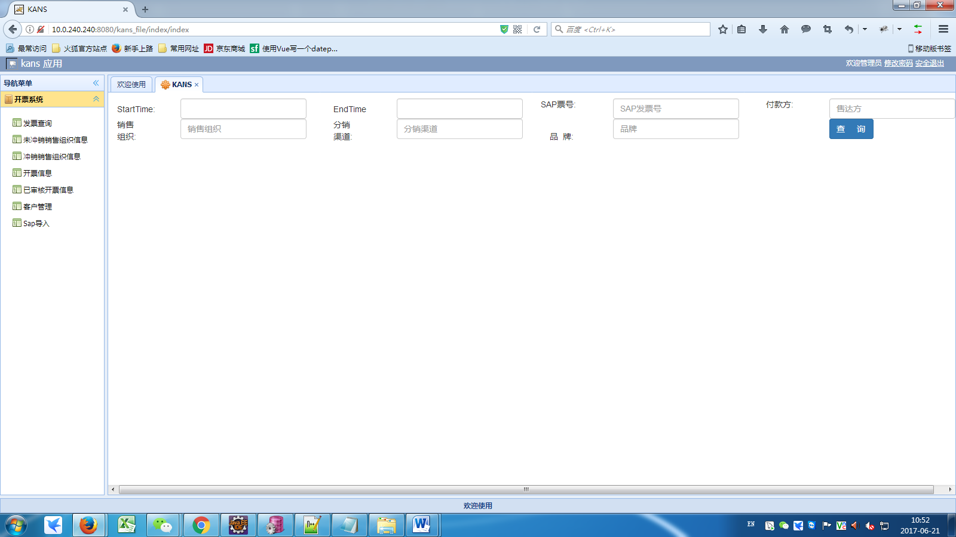

查询条件：StartTime： 开始时间

EndTime： 结束时间 此时间端根据开票时间搜索

销售组织： 例如：6300

分销渠道： 10或者20

品牌 ：例如: 01

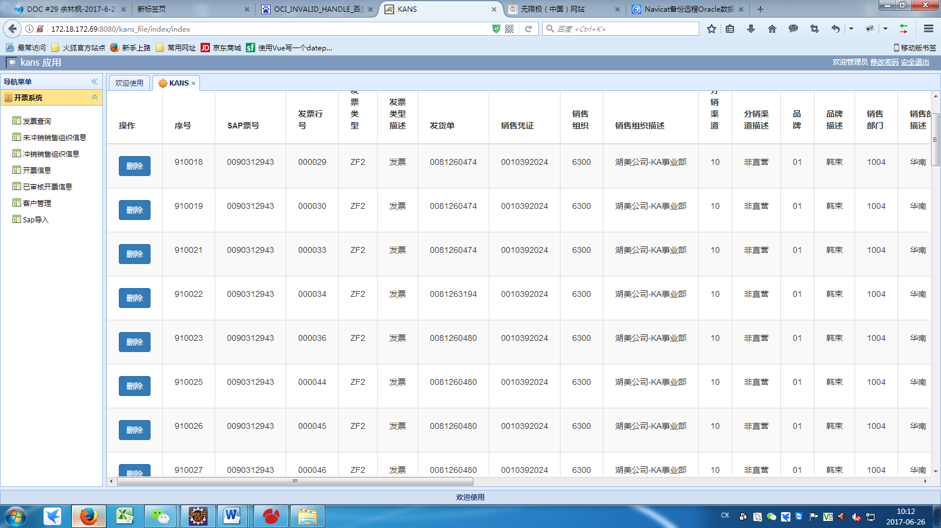

查询出的界面，里面有删除按钮，本功能为逻辑删除 非物理删除

用于财务开错账的情况下

### 1.2、冲销销售组织

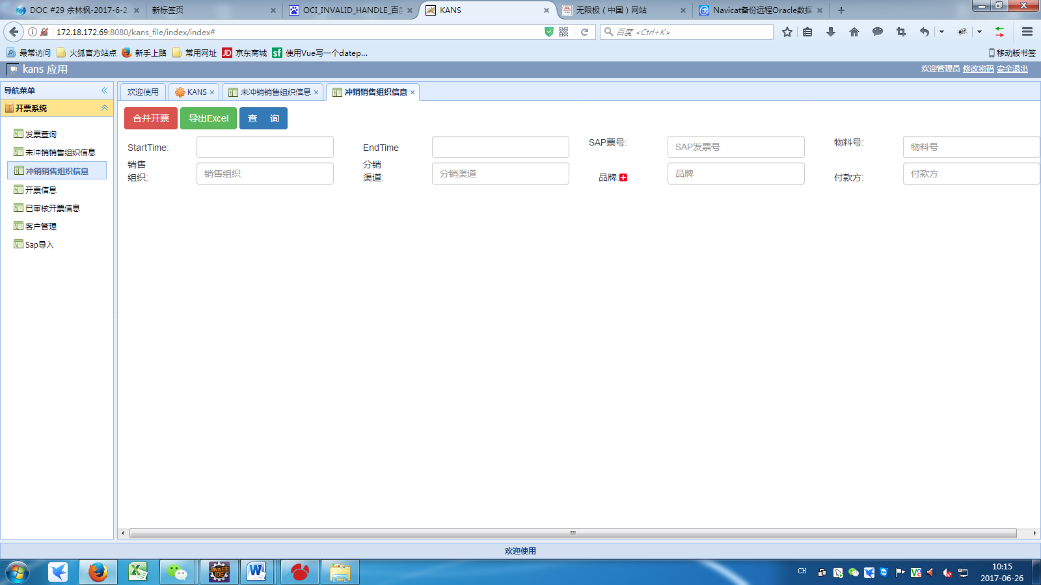

这个是开票界面，用来进行开票的。

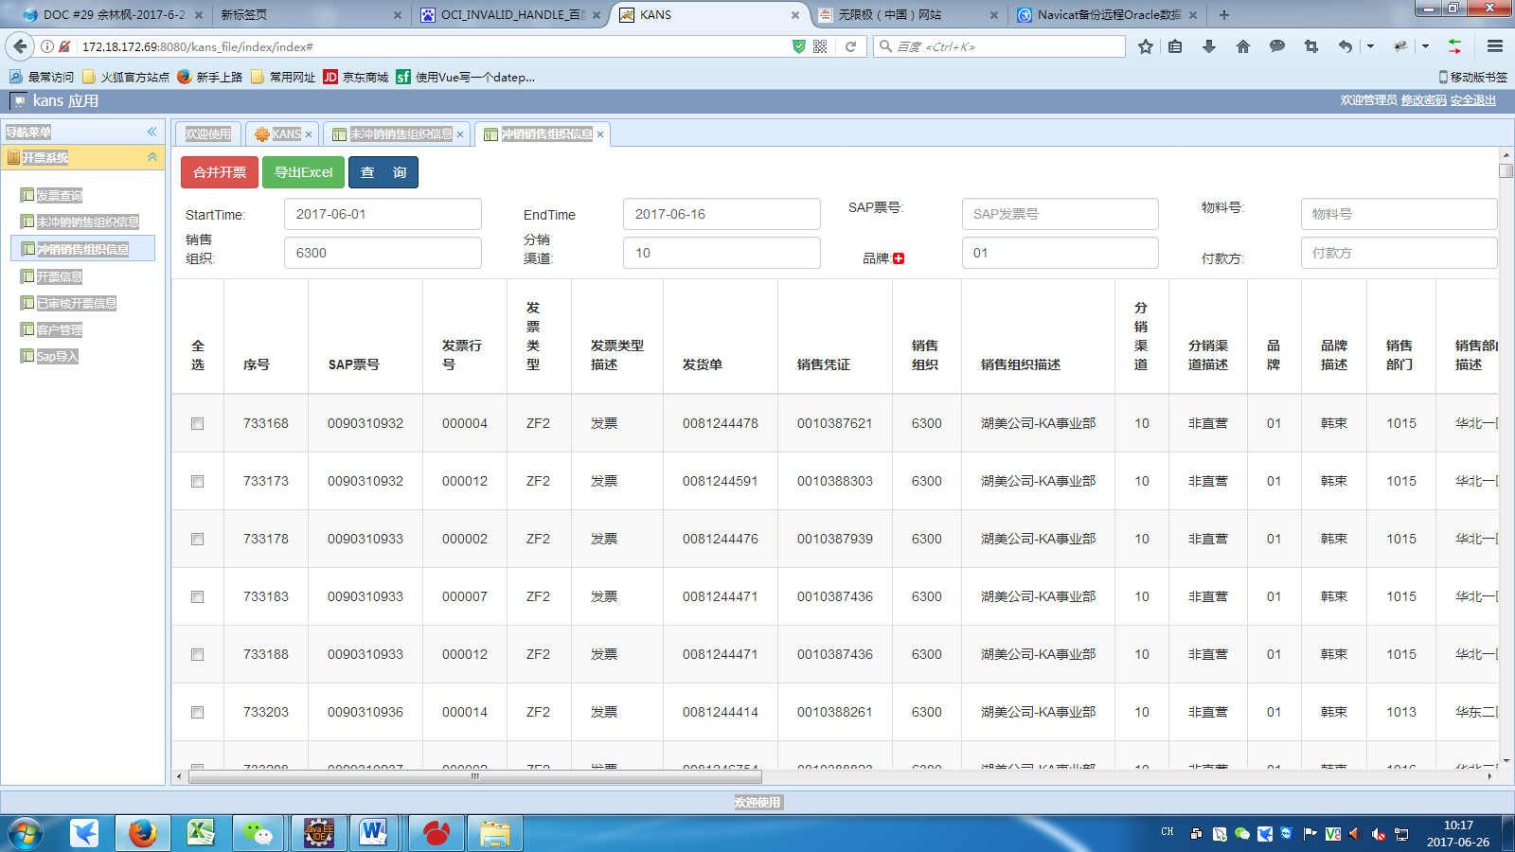

你勾选出相应的数据后就可以进行开票。开完票的数据就搜索不到了。

### 1.3、开票信息

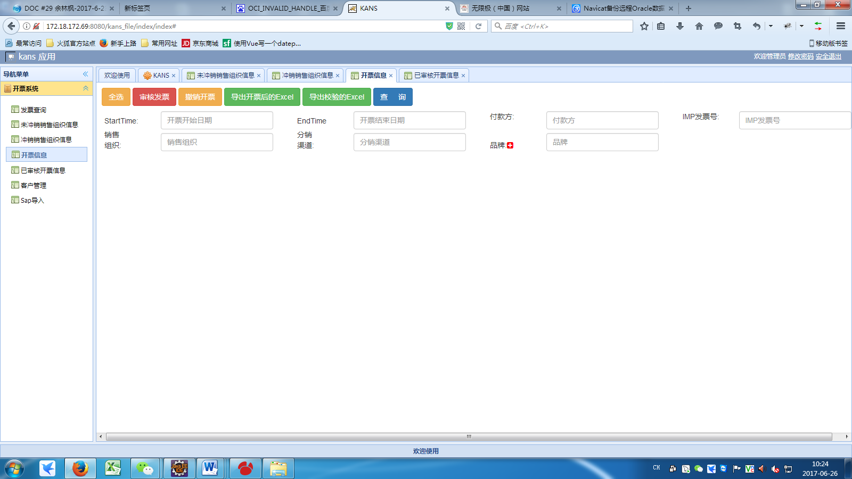

这个是开票信息。

在里面可以搜索到已经开票的数据

里面有导出功能

可以进行Excel的导出

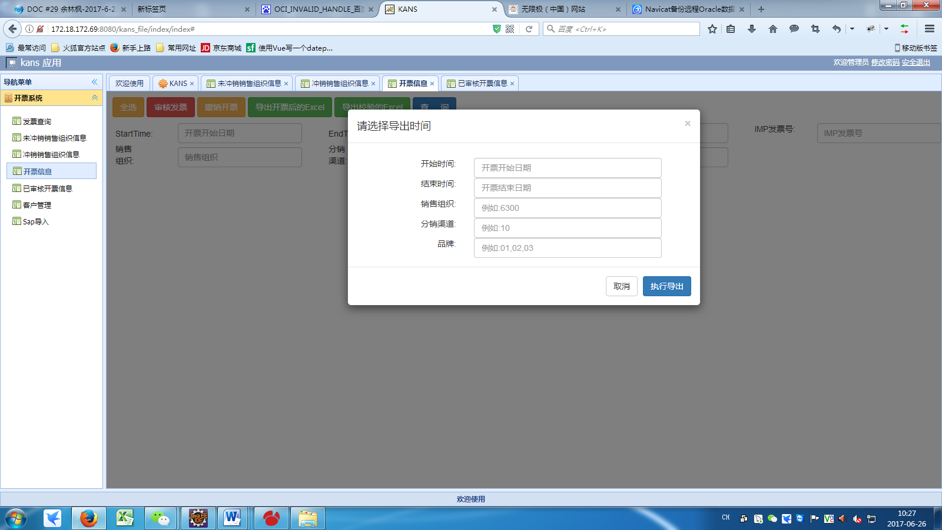

到处时根据的日期是你的开票日期。

### 1.4、已审核开票信息

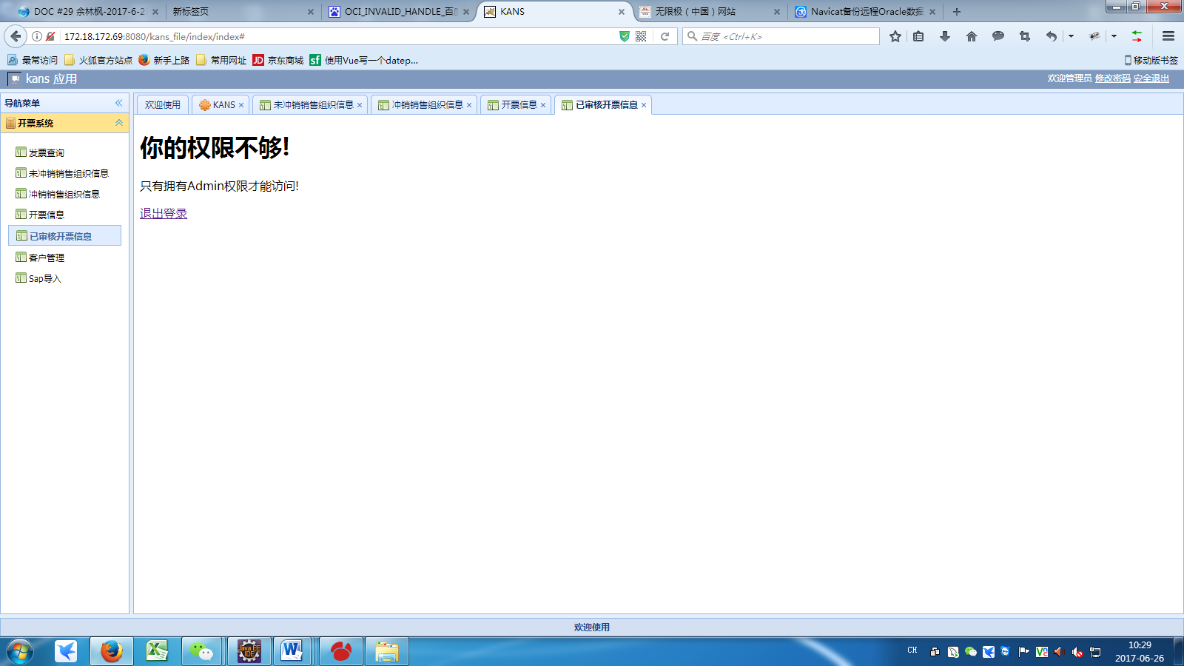

这个界面只有经理账号才有权限查看。当经理登陆后

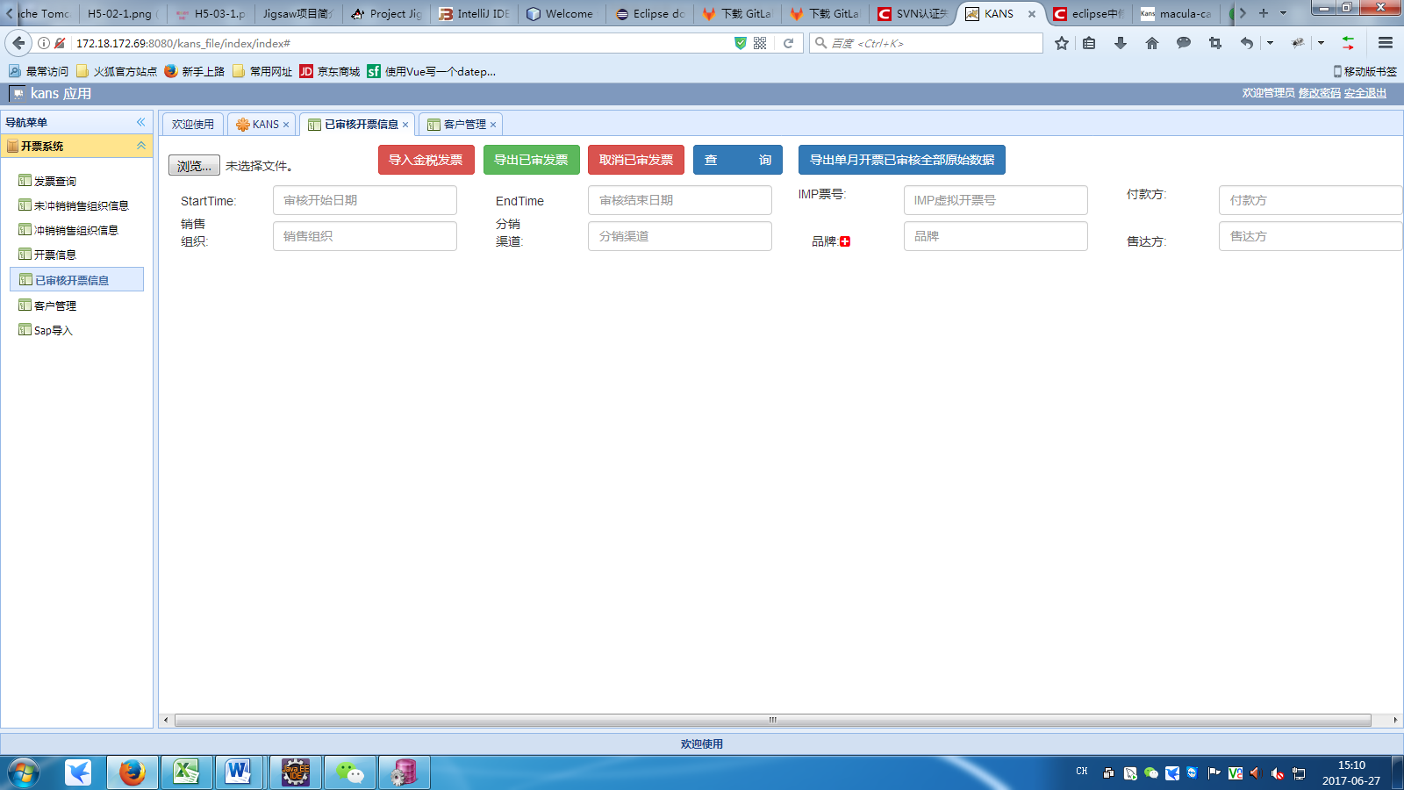

### 1.5、客户管理

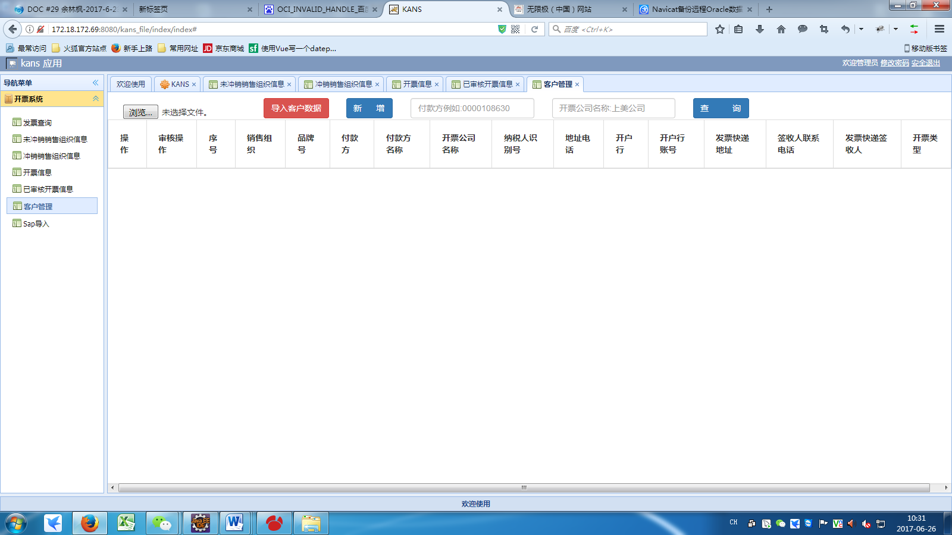

主要用于新增客户界面。

里面包含Excel导入

### SAP导入

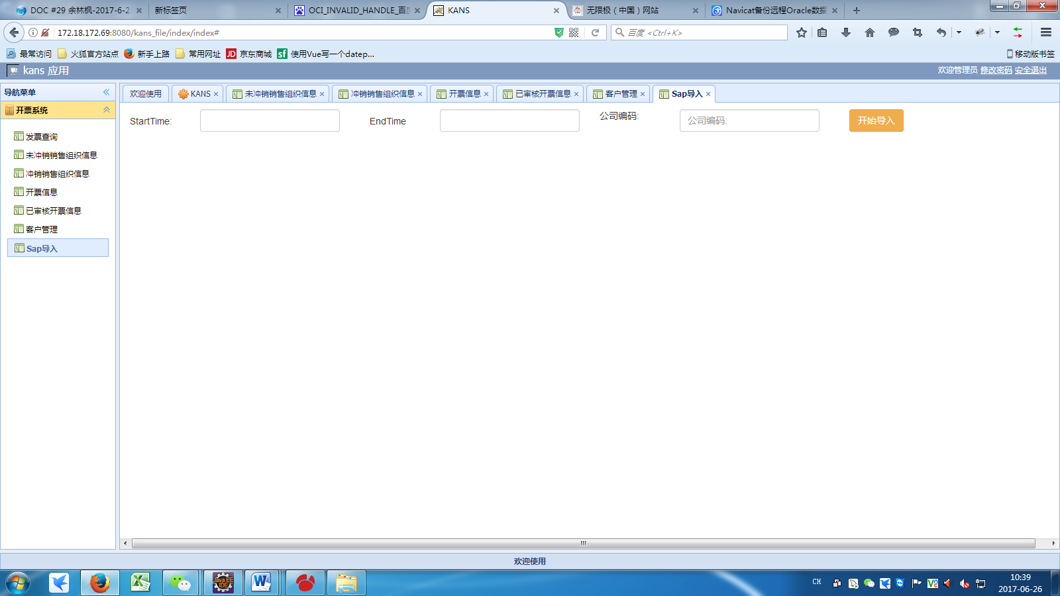

主要用于导入SAP数据